**Opakování (kde lidé žijí a život ve městech)**

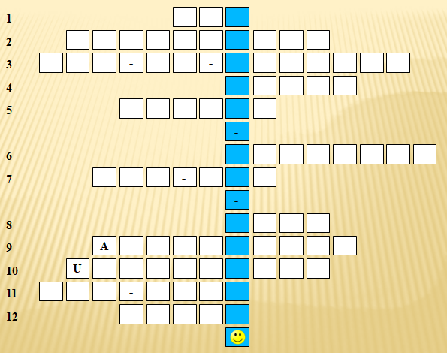

***Odpovědi na následující otázky zapiš do křížovky nebo za otázky. Tajenku zapiš do políčka dole. Můžeš pracovat se sešitem, učebnicí, mapou, internetem….***

1) Jak se jmenuje italské město, ve kterém se nachází KOLOSEUM.

2) Jak říkáme sídlu, které má více jak 1 000 000 obyvatel?

3) Jak se jmenuje velké brazilské město, nad kterým se tyčí obrovská socha Ježíše?

4) Jak se jmenuje největší město na světě?

5) Jak se jmenuje velké australské město, pro které je typická stavba OPERY?

6) Lidé se do měst stěhují za prací, bydlením nebo……… (doplňte).

7) Jaká významná věž se nachází u břehu řeky Temže v Londýně?

8) Lidé neobývají oblasti s drsným podnebím = pouště, tropické lesy, polární oblasti nebo také……… (doplňte).

9) Jak se nazývá útvar, který vznikne srůstem několika měst dohromady?

10) Jak říkáme procesu zvyšování městského obyvatelstva?

11) Po které město je typická SOCHA SVOBODY?

12) Jaký jiný název můžeme použít pro chudinské čtvrtě? (v množném čísle)

Jméno ………………………………. Třída ……………………………….

Tajenka …………………………………………………………………………………………………